Transgender/Hermaphroditus/Waria/Tweeslachtige/Het derde geslacht

Hermaphroditus, de zoon van Hermes en Aphrodite, werd grootgebracht door nimfen in de grotten van Ida. Hermaphroditus was zestien jaar toen hij zijn voedster achterliet om te gaan reizen naar het onbekende. Na een aantal zware tochten kwam hij in Lycië terecht waar hij een hele mooie vijver ontdekte, het water was zo helder dat je de bodem kon zien. Bij die vijver woonde de nimf Salmacis. Zij hield niet van jagen en was de enige nimf die door de jagende Diana nooit gezien werd. Op een dag zag Salmacis de jonge Hermaphroditus en besloot, nadat zij zich had mooi gemaakt, een praatje met hem te maken. Ze begon te flirten en zei zelfs dat als hij niet verloofd was, hij dan het huwelijksbed met haar moest delen. Hermaphroditus was gevleid en bloosde, maar toen Salmacis op een kus aandrong, wees hij haar af. Zijn afwijzing maakte niet dat Salmacis' liefde voor hem verdween, integendeel, zij wilde hem steeds meer bezitten. Als hij zich baadde in haar vijver, trok ze haar kleren uit en besprong hem, kuste hem en klampte zich aan hem vast omdat ze geen dag meer zonder hem wilde leven. De goden stemden in met haar wens en Hermaphroditus en Salmacis werden één. Hermaphroditus die als man de vijver indook, kwam er uit als half man en half vrouw. Hij smeekte zijn vader en moeder dat zijn leed werd gedeeld; dat iedere man die in hetzelfde water sprong ook als half man en half vrouw eruit zou komen. Het water kreeg een wonderkracht en een derde geslacht werd door Ovidius geïntroduceerd.

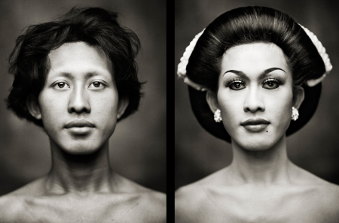

De populaire term transgender lijkt een steeds meer gangbare term te worden. Alsof de samenleving toleranter is geworden. Toch spreekt Ovidius al in zijn tijd over de figuur Hermaphroditus waardoor impliciet uitleg wordt gegeven aan de herkomst van tweeslachtigen. Ook in andere werelddelen worden tweeslachtige figuren door mythische verhalen beschreven. Op Java bijvoorbeeld kent men het derde geslacht, ook wel waria genoemd. Java stond lange tijd bekend om haar openheid: het Javaanse geloof kent dan ook tradities en gebruiken die afkomstig zijn uit verschillende religies zoals het hindoeïsme, het boeddhisme, het animisme en ook de islam. Jarenlang hadden warias een gerespecteerde plaats totdat de islam een grotere rol kreeg waardoor het derde geslacht steeds meer werd uitgesloten. In een documentaire van VICE over warias is te zien hoe de waria Maryani een plek voor zichzelf heeft weten te bemachtigen waar zij waria kan zijn en de islam kan praktiseren. Als kleine jongen verkleedde Maryani zich al als meisje en na het verlaten van haar ouderlijk huis ging ze als waria door het leven. Het is niet makkelijk geweest om als tiener te kiezen voor een bestaan als waria en Maryani vertelt dat ze als prostituee aan het werk moest om te overleven. Ze heeft haar leven weten te veranderen door zich in te zetten voor de gemeenschap na de tsunami en zich te verdiepen in het geloof. De gemeente heeft haar een ruimte gegeven waar zij een islamitische school kon oprichten voor andere warias. Ondanks dat warias nu nog steeds niet (of eigenlijk niet meer) geaccepteerd zijn in de Javaanse samenleving blijft Maryani trouw aan de islam, het geloof dat haar ook de kracht geeft om als waria door het leven te blijven gaan.

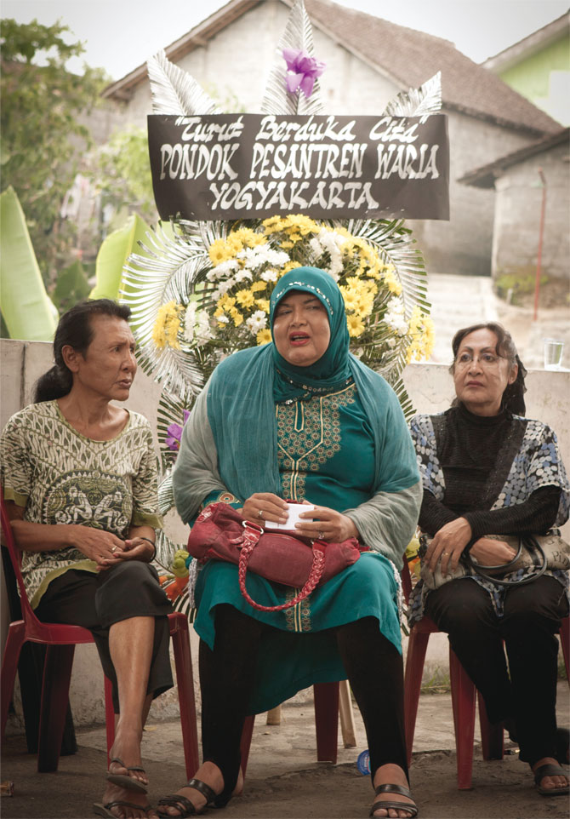
Warias: in het midden Maryani

Dewi Kasmo
stagiaire dramaturgie

bronnen:
- documentaire Waria: http://www.vice.com/video/the-warias-part-1
- The religion of Java - Clifford Geertz

